Отчёт по лабораторной работе 5

Структура программы на языке ассемблера NASM. Системные вызовы в ОС GNU Linux

Хайманов Асланбек Султанович

Содержание

1. Цель работы
2. Задание
3. Теоретическое введение
4. Выполнение лабораторной работы
5. Вывод

# Цель работы

Изучить структуру программы на языке ассемблера NASM

# Задание

1. Открыть Midnight Commander
2. Создать папку lab05 и внутри нее создать файл lab5-1.asm
3. Открыть файл lab5-1.asm, ввести информацию из листинга 5.1 и сохранить изменения
4. Убедится что файл содержит информацию
5. Оттранслировать текст файла lab5-1.asm, выполнить компановку объектного файла
6. Запустить файл
7. Скачать и скопировать файл in_out.asm с помощью клавиши f5
8. С помощью клавиши f6 скопировать файл lab5-1.asm с именем lab5-2.asm
9. Исправить файл lab5-2.asm в соответствии с листингом 5.2
10. В файле lab5-2.asm заменить подпрограмму sprintLF на sprint
11. Создать исполняемый файл и проверить его работу
12. Создать копию файла lab5-1.asm и внести изменения, чтобы выводила введенная строка на экран
13. Создать копию файла lab5-2.asm и внести изменения, чтобы выводила введенная строка на экран

# Теоретическое введение

Здесь описываются теоретические аспекты, связанные с выполнением работы.

Например, в табл. [-@tbl:std-dir] приведено краткое описание стандартных каталогов Unix.

Описание некоторых каталогов файловой системы GNU Linux {#tbl:std-dir}

| Имя каталога | Описание каталога |
| --- | --- |
| / | Корневая директория, содержащая всю файловую |
| /bin | Основные системные утилиты, необходимые как в однопользовательском режиме, так и при обычной работе всем пользователям |
| /etc | Общесистемные конфигурационные файлы и файлы конфигурации установленных программ |
| /home | Содержит домашние директории пользователей, которые, в свою очередь, содержат персональные настройки и данные пользователя |
| /media | Точки монтирования для сменных носителей |
| /root | Домашняя директория пользователя root |
| /tmp | Временные файлы |
| /usr | Вторичная иерархия для данных пользователя |

Более подробно про Unix см. в [@tanenbaum_book_modern-os_ru; @robbins_book_bash_en; @zarrelli_book_mastering-bash_en; @newham_book_learning-bash_en].

# Выполнение лабораторной работы

1. Открыть Midnight Commander (см рис 1)  
   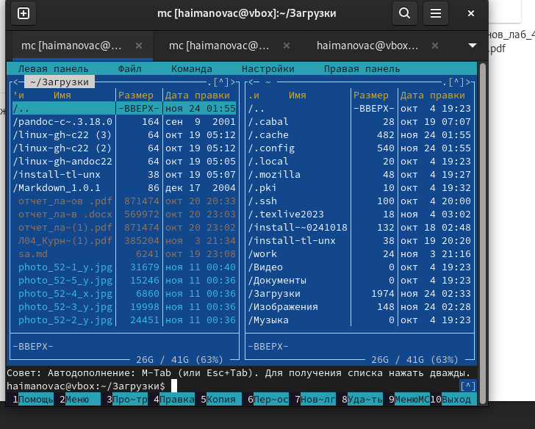  
   Открытый MC (рис 1)
2. Создать папку lab05 и внутри нее создать файл lab5-1.asm (см рис 2) 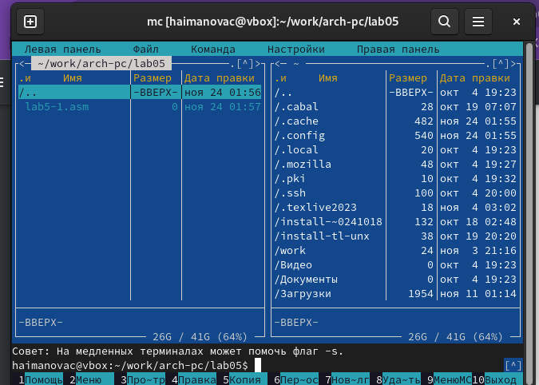  
   Создание папки lab05 и файла lab5-1.asm (рис 2)
3. Открыть файл lab5-1.asm, ввести информацию из листинга 5.1 и сохранить изменения (см рис 3)  
   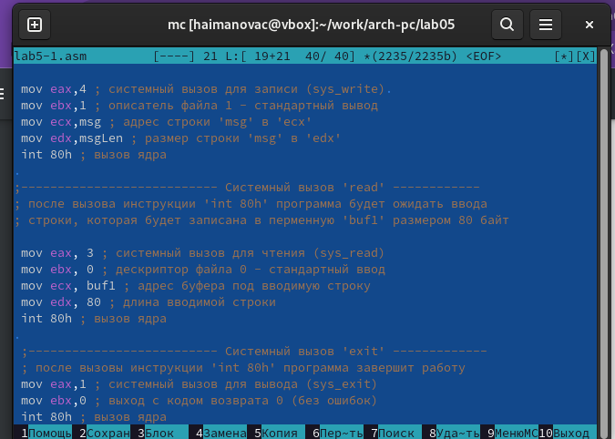  
   Открытый файл lab5-1.asm (рис 3)
4. Убедится что файл содержит информацию (см рис 3)
5. Оттранслировать текст файла lab5-1.asm, выполнить компановку объектного файла (см рис 4)  
   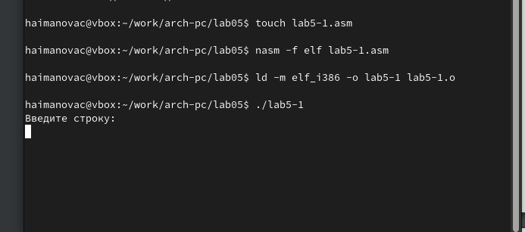  
   Выполнение команд (рис 4)
6. Запустить файл (см рис 5)  
   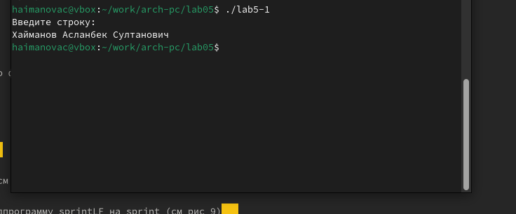  
   Запуск файла (рис 5)
7. Скачать и скопировать файл in_out.asm с помощью клавиши f5 (см рис 6)  
   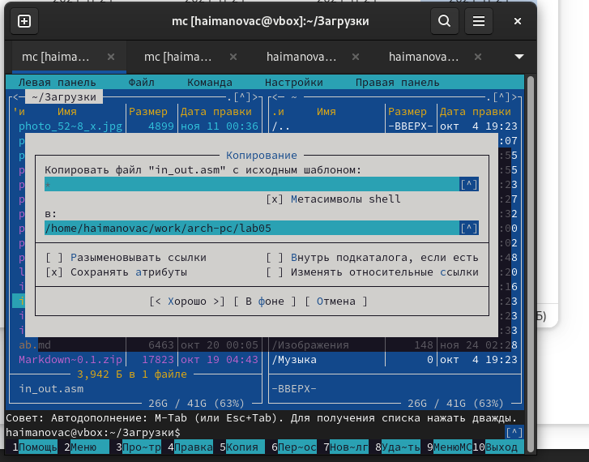  
   Скопированный in_out.asm через f5 (рис 6)
8. С помощью клавиши f6 скопировать файл lab5-1.asm с именем lab5-2.asm (см рис 7)  
   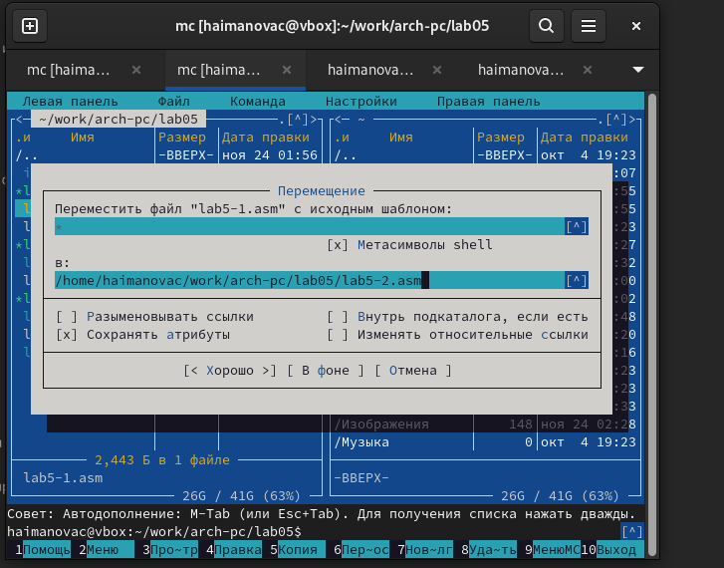  
   Cкопированный файл lab5-1.asm с именем lab5-2.asm (рис 7)
9. Исправить файл lab5-2.asm в соответствии с листингом 5.2 и заменить подпрограмму sprintLF на sprint (см рис 8)  
   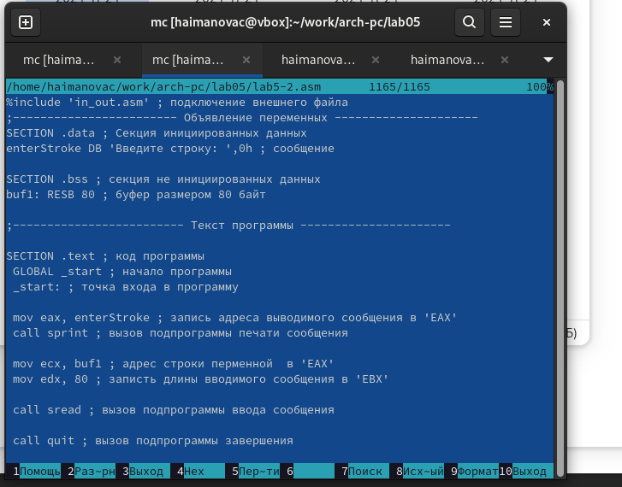  
   Исправленный файл lab5-2.asm (рис 8)
10. Создать исполняемый файл и проверить его работу (см рис 9)  
    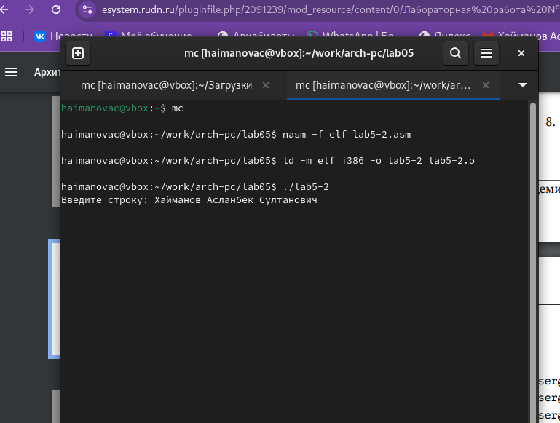  
    Проверка и создание файла (рис 10)  
    Теперь после вывода сообщения не будет перехода на новую строку
11. Создать копию файла lab5-1.asm и внести изменения, чтобы выводила введенная строка на экран (см рис 10-11) 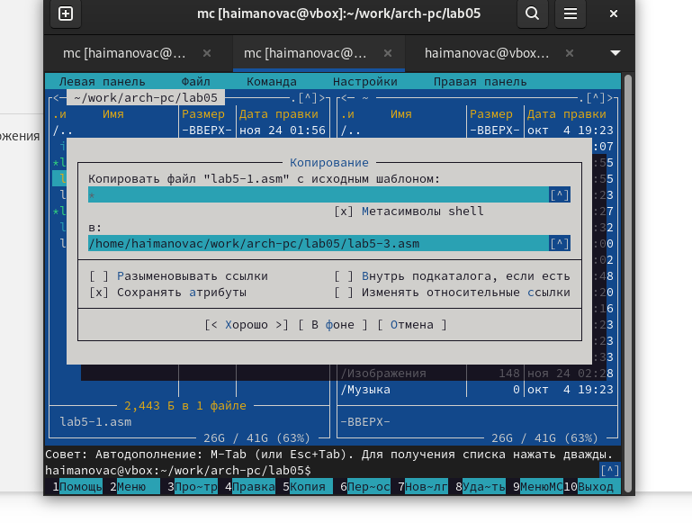

Создание копии файла lab5-1.asm (рис 10)  
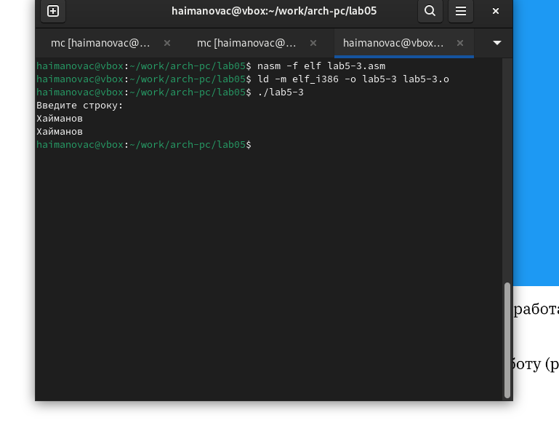 Вывод введенной строки на экран (рис 11)

1. Создать копию файла lab5-2.asm и внести изменения, чтобы выводила введенная строка на экран (см рис 12-13) 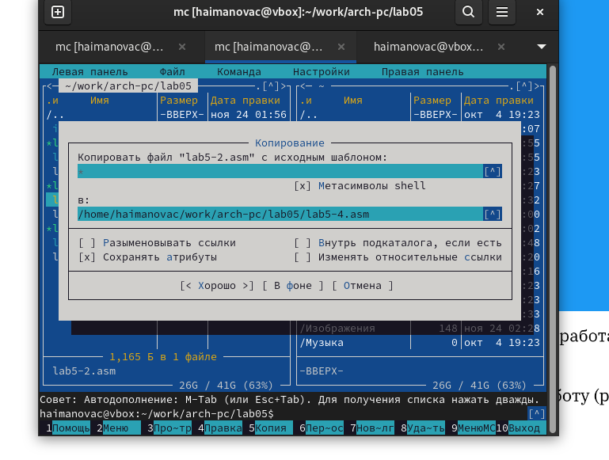

Создание копии файла lab5-1.asm (рис 12)  
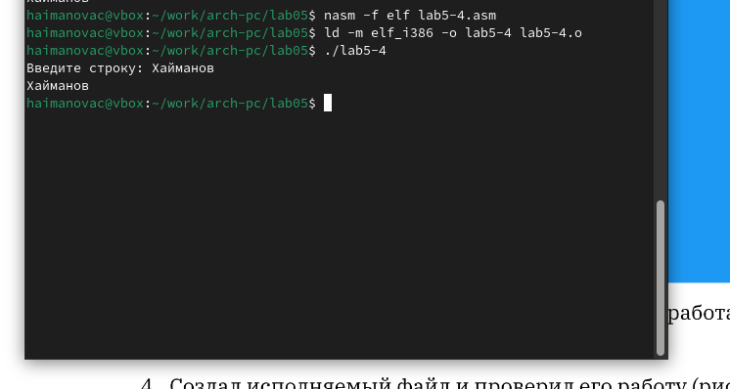 Вывод введенной строки на экран (рис 13)

# Выводы

В процессе выполнения лабораторной работы я ознакомился со структурой программы на языке ассемблера NASM

# Список литературы